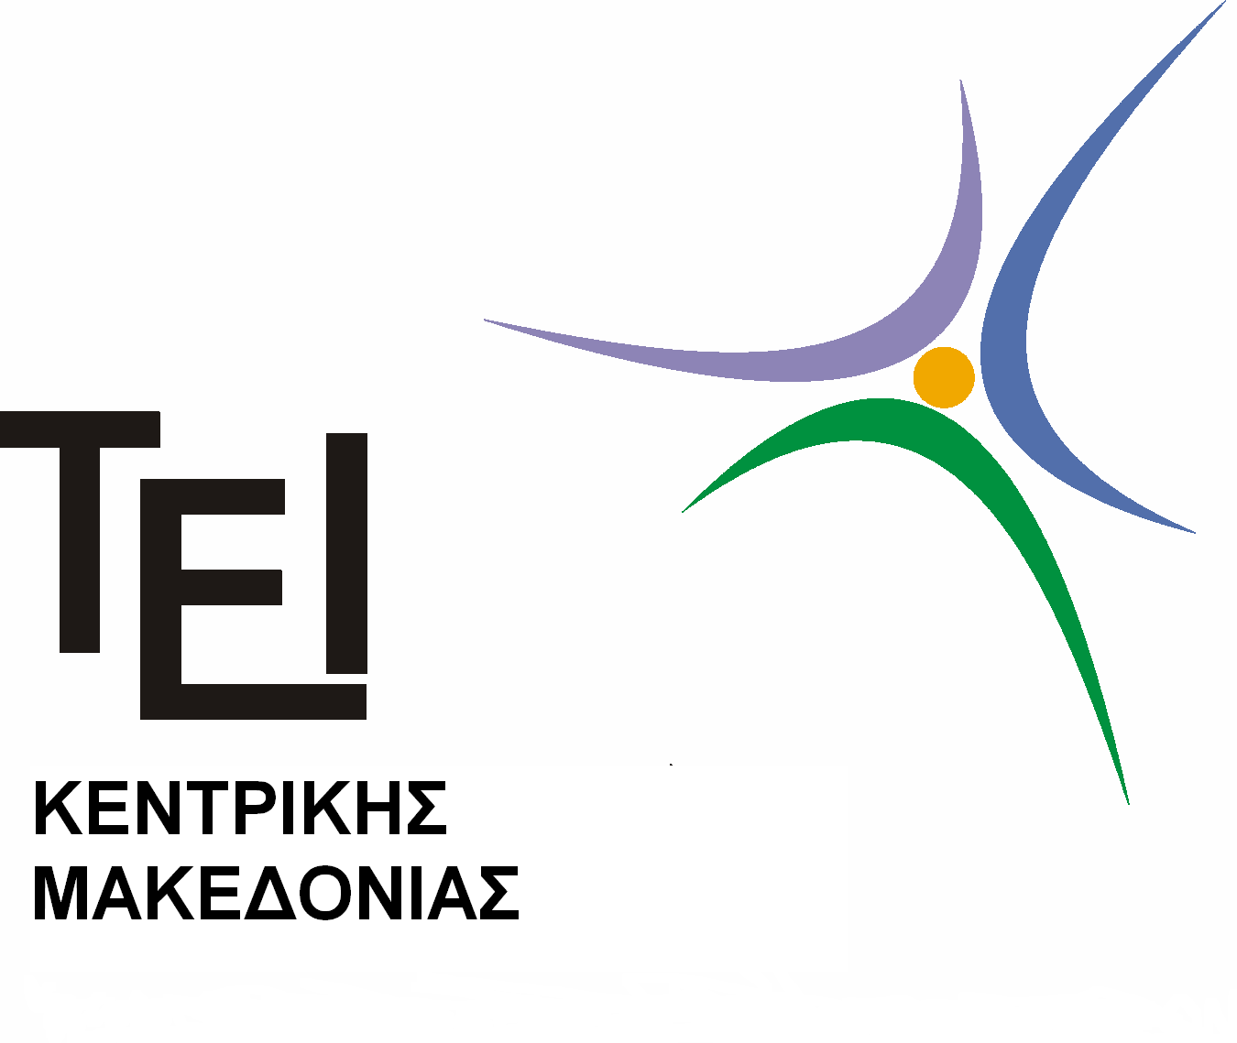
ΤΕΙ ΚΕΝΤΡΙΚΗΣ ΜΑΚΕΔΟΝΙΑΣ
ΤΜΗΜΑ ΛΟΓΙΣΤΙΚΗΣ ΚΑΙ ΧΡΗΜΑΤΟΟΙΚΟΝΟΜΙΚΗΣ
Σέρρες 14/01/2015

ΑΠΟΤΕΛΕΣΜΑΤΑ ΚΑΤΑΤΑΚΤΗΡΙΩΝ ΕΞΕΤΑΣΕΩΝ ακαδημαϊκού έτους 2014-2015

Για το ακαδημαϊκό έτος 2014-2015 κατατάσσονται στο 1^{ο} εξάμηνο φοίτησης στο Τμήμα Λογιστικής και Χρηματοοικονομικής του ΤΕΙ Κεντρικής Μακεδονίας με φθίνουσα σειρά βαθμολογίας, οι παρακάτω:

Α/Α | Ονοματεπώνυμο | Μάθημα  Οργάνωση και Διοίκηση Επιχειρήσεων | Μάθημα  Μικροοικονομική-Μακροοικονομική | Μάθημα  Εισαγωγή στη Λογιστική | Μ.Ο.
1 | Κυριακού Αντώνιος | 14 | 20 | 20 | 18
2 | Σεφερίδου Ιωάννα | 14 | 20 | 20 | 18
3 | Καψάλη Σμαραγδή | 12 | 19 | 18,5 | 16,50
4 | Τασιούδη Αικατερίνη | 14 | 16 | 16,5 | 15,50
5 | Πίτκας Θωμάς | 12 | 18 | 12,5 | 14,16

- Η εγγραφές θα διενεργηθούν από τις 19-01-2015 έως και τις 20-01-2015 και τις ώρες 11.00-13.00.

- Οι υποψήφιοι θα φέρουν φωτοτυπία της ταυτότητας και δύο φωτογραφίες.

.

